**бюджетное общеобразовательное учреждение**

**«СРЕДНЯЯ ОБЩЕОБРАЗОВАТЕЛЬНАЯ ШКОЛА C. НАГОРНОЕ**

**ГРОЗНЕНСКОГО МУНИЦИПАЛЬНОГО РАЙОНА»**

**(МБОУ «СОШ с. Нагорное»)**

МУ «Грозненски РУО»

**Муниципальни бюджетни юкъарадешаран хьукмат**

**«ГРОЗНЕНСКИ МУНИЦИПАЛЬНИ КIОШТАН**

**НАГОРНИ ЮЬРТАРА ЮККЪЕРА ЮКЪАРАДЕШАРАН ИШКОЛА»**

**(МБЮХЬ «Нагорни юьртара ЮЮИ»)**

Отчет

о проделанной работе по профилактике наркомании

в МБОУ « СОШ с. Нагорное»

за III квартал 2020 г.

Наркомания является одной из важнейших проблем нашего общества, вызвавшей острую необходимость решительных и активных действий в организации профилактики злоупотребления психоактивными веществами в образовательной среде.

17 сентября старший инспектор ПДН ОМВД России по Грозненскому району Исмаилов М-Э.В. совместно с инспектором ПДН Мукаевым А.А. провели профилактическую лекцию на тему: « Наркомания – болезнь или зависимость». Старший инспектор ПДН рассказал обучающимся 8-11 классов о негативном влиянии наркомании на здоровье человека, о последствиях употребления наркотиков. Мохьмад-Эмин Вахидович призвал школьников задуматься о том, что губительная зависимость навредит не только здоровью самих ребят, но и коснется жизни их родных и близких.

Ребята узнали об уголовной и административной ответственности за правонарушения в сфере незаконного оборота наркотиков.

Кроме того, инспектор ПДН напомнил ученикам, что подростков, находящихся в состоянии алкогольного опьянения, привлекают к административной ответственности по ст. 20.22 КоАП РФ. А за употребление алкогольной продукции или наркотических веществ в общественных местах - по ст. 20.20 КоАП РФ.

В конце мероприятия ребята поблагодарили сотрудника полиции за лекцию и доверительный разговор.

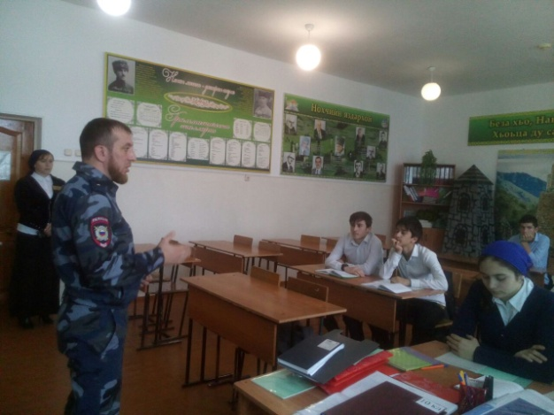 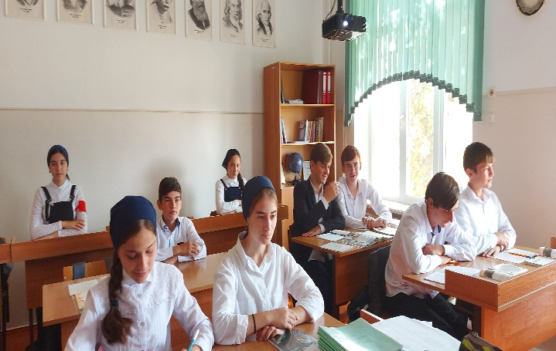

С 21- 23 сентября, классные руководители 6-11 классов, провели профилактические беседы с родителями обучающихся (в онлайн режиме) о недопущении нахождения детей в трудной жизненной ситуации.

В банке данных социального педагога Гутиевой М.Х. нет детей из социально – опасных семей. Родителей, склонных употреблять наркотического содержания вещества, в селе не выявлено.

18 сентября, педагог-психолог школы Аслаханова И.Р. провела лекцию « Наркологические симптомы» с преподавательским составом школы о выявлении первичных признаков наркотического поведения подростка.

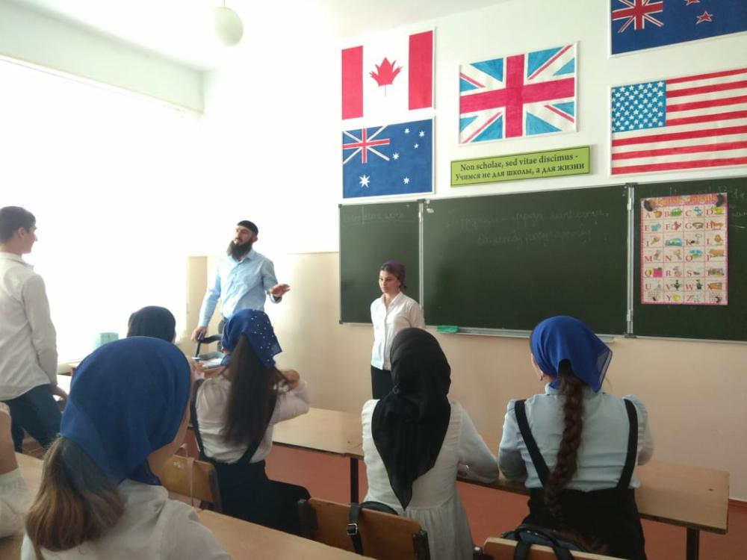 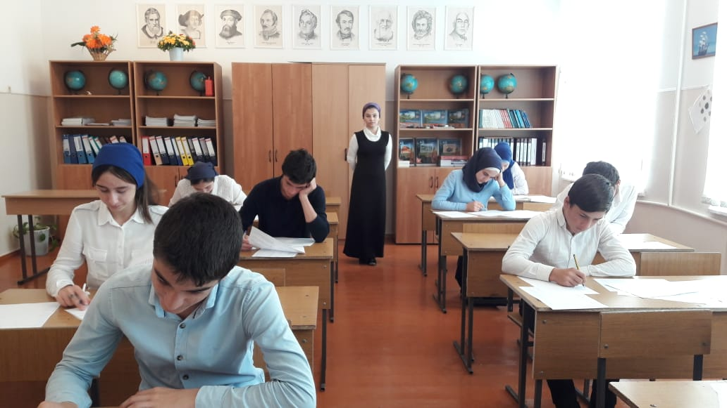

23 сентября, педагогом-психологом Аслахановой И.Р. было проведено анонимное анкетирование (с согласия родителей, законных представителей обучающихся) обучающихся 8-11 классов с целью выявления основных проблем, мешающих школьникам вести здоровый образ жизни. В ходе анкетирования Иман Руслановна выявила отношение обучающихся школы к употреблению и распространению наркотиков среди школьников и молодежи.

Высказывание детей: «Что такое здоровье?»

*"Это самое лучшее в жизни. Здоровье для человека - самое дорогое".*

*"Это жизнь, добро, счастье".*

*"Само здоровье зависит от человека. Правильное питание, доброта, физические занятия, а главное - чистота души".*

*"Чтобы быть здоровым, нужно не поддаваться стрессам, жить в гармонии с близкими, учиться понимать других, и тогда другие будут понимать тебя".*

*"Быть здоровым, спортивным становится престижным".*

*"Чтобы быть здоровым, надо иметь здоровые мысли: не думать ни о ком плохо и не желать никому зла".*

Учитель физической культуры школы Абдулаев М.М. в целях профилактики ЗОЖ, 21 сентября провел спортивный турнир, среди обучающихся 5-6 классов, под девизом: «Спорт - альтернатива вредным привычкам». "Самое главное - это здоровье". Тем не менее, курение и другие вредные привычки, являются частью повседневной жизни. Особенно серьезный вред они причиняют молодому, формирующемуся организму. Альтернативой вредным привычкам может стать спорт. Победы и спортивные достижения формируют здоровую самооценку, позволяя реализовать себя и приобрести уважение сверстников. Ребята приняли в турнире активное участие. Отметили победителей:

1 место - команда « Нийсо» 9 класс;

2 место - команда « Пираты 21 века» 8 класс;

3 место – команда « Лидер» 5 класс.

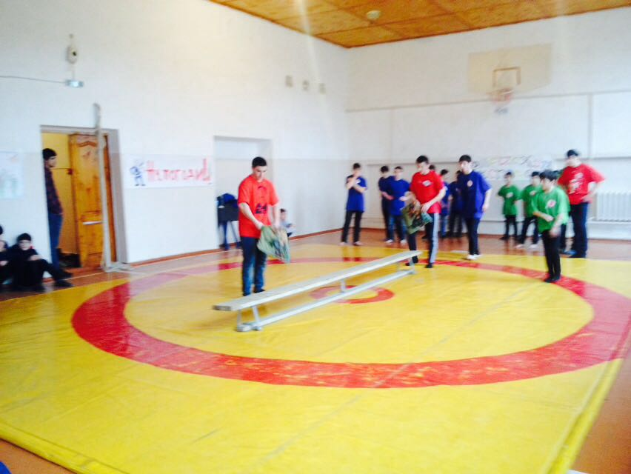 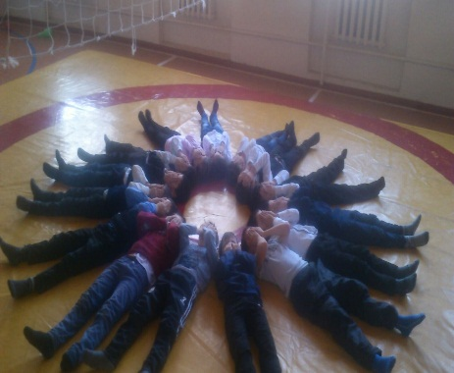 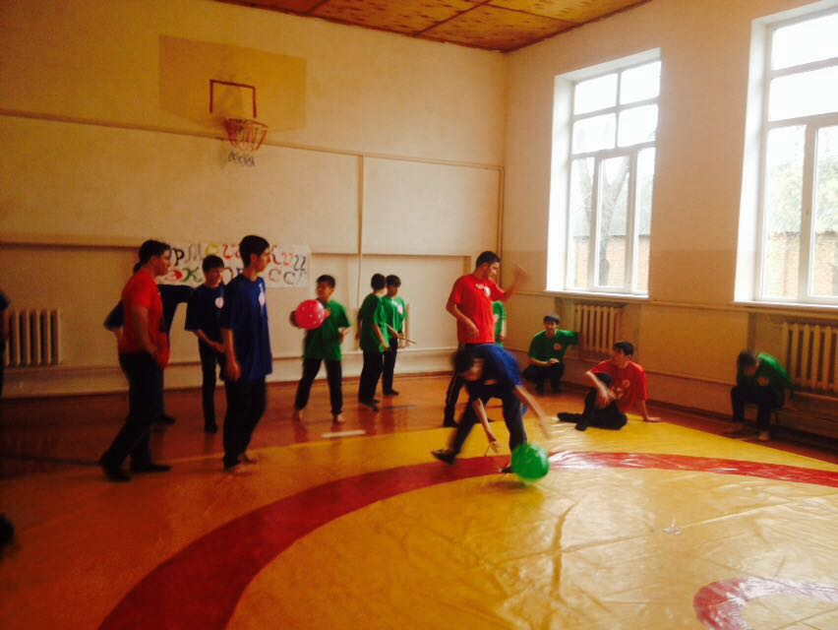

Согласно воспитательному плану по профилактике наркомании с обучающимися школы и их родителями ведется системная работа в различной форме. По мере возможности стараемся объединить образовательные, социальные и медицинские меры в рамках первичной, вторичной и третичной профилактики, чтобы достичь общего результата: снижение спроса и, следовательно, распространенности наркотиков среди молодежи и вовлечение их в наркогенную ситуацию и субкультуру.

Наркомания является одной из важнейших проблем нашего общества, вызвавшей острую необходимость решительных и активных действий в организации профилактики злоупотребления психоактивными веществами в образовательной среде.

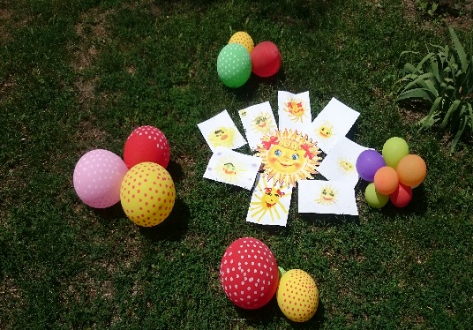 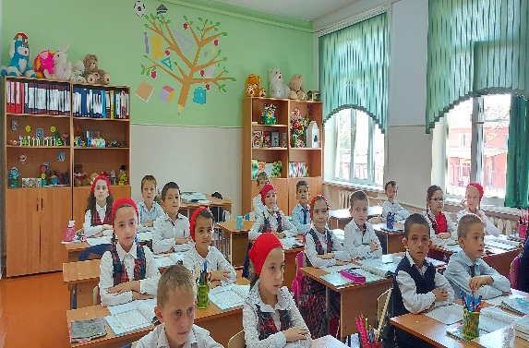

*«Дети – это наша старость. Правильное воспитание – это наша счастливая старость, плохое воспитание-это, будущее горе, это наши слезы, это наша вина перед другими людьми, перед всей страной» ( А. С. Макаренко).*

Заместитель директора по ВР Гунашева М.Ч.